Министерство науки и высшего образования Российской Федерации

Федеральное государственное бюджетное образовательное учреждение   
высшего образования

ТОМСКИЙ ГОСУДАРСТВЕННЫЙ УНИВЕРСИТЕТ   
СИСТЕМ УПРАВЛЕНИЯ И РАДИОЭЛЕКТРОНИКИ (ТУСУР)

Кафедра компьютерных систем в управлении и проектировании (КСУП)

ПРОЕКТ СИСТЕМЫ

по дисциплине «Основы разработки САПР»

на тему «Разработка плагина «Построение графина»

для САПР «AutoCAD»

Выполнил:

студент гр. 586–1

_______А. А. Мазуренко

«___» ____________2020 г.

Руководитель:

к.т.н, доцент каф. КСУП

_______ А.А. Калентьев

«___» ____________2020 г.

Томск 2020

Оглавление

1 Описание САПР 3

1.1 Описание программы 3

1.2 Описание API 3

2 Обзор аналогов 6

2.1 Плагин SHVAC–RD–3D для AutoCAD 6

2.2 Плагин Bolts 3D imperial для AutoCAD 6

3 Описание предмета проектирования 7

4 Проект программы 8

4.1 Диаграмма прецедентов 8

4.2 Диаграмма классов 9

4.3 Макеты пользовательского интерфейса 10

Список использованных источников 12

# Описание САПР

## Описание программы

AutoCAD – это программное обеспечение автоматизированного проектирования (САПР), с помощью которого архитекторы, инженеры и строители создают точные 2D– и 3D–чертежи. [1]

AutoCAD поддерживает запись (экспорт) файлов, формата DGN, SAT, STL, IGES, FBX, DWG и DXF. А также чтение (импорт) файлов, формата 3DS, DGN, JT, SAT, PDF, STEP и некоторых других. Начиная с версии 2012, AutoCAD позволяет преобразовывать файлы, полученные из трёхмерных САПР (таких как Inventor, SolidWorks, CATIA, NX и т. п.) в формат DWG.

## Описание API

**ObjectARX**

Среда программирования ObjectARX используется для адаптации и расширения функциональных возможностей AutoCAD и продуктов на его основе. Она обеспечивает непосредственный доступ к структурам базы данных AutoCAD, графической системе и определениям встроенных команд. С помощью объектно-ориентированных интерфейсов программирования на языке C++ разработчики могут создавать приложения для AutoCAD.

**ActiveX (COM-автоматизация)**

Интерфейс ActiveX позволяет обращаться к AutoCAD и в автоматическом режиме выполнять в нем необходимые действия посредством механизма COM–автоматизации. Такие обращения возможны из автономных приложений, написанных на Microsoft Visual C++ или Microsoft .NET Framework.

Кроме того, интерфейс ActiveX могут использовать надстройки для AutoCAD, созданные с помощью ObjectARX и AutoCAD .NET API.

**.NET**

В состав ObjectARX SDK входит также управляемый API, который часто называют AutoCAD .NET API. Для адаптации и расширения функциональных возможностей AutoCAD и продуктов на его основе может применяться любой язык программирования, поддерживающий .NET. [2]

AutoCAD .NET API собран из различных DLL-файлов, которые содержат широкий ряд классов, структур, методов и событий, обеспечивающих доступ к объектам файла чертежа в приложении AutoCAD.

Каждый DLL-файл определяет различные пространства имен, которые используются для организации размещения компонентов библиотек.

Четыре основные DLL-файла AutoCAD .NET API:

1. AcDbMgd.dll. Используется для работы с объектами файла чертежа;
2. AcMgd.dll. Используется для работы с самим приложением AutoCAD;
3. AcCui.dll. Используется для работы с файлами пользовательских настроек;
4. AcCoreMgd.dll. Содержит часть функционала из файла AcDbMgd.dll и часть из файла AcMgd.dll.

Основные методы AutoCAD .NET API, используемые при создании плагина представлены в таблицах 1.1 – 1.4.

Таблица 1.1 – Основные методы интерфейса DocumentManager

|  |  |  |
| --- | --- | --- |
| Название | Тип | Описание |
| MdiActiveDocument() | Document | Метод для создания и получения документа чертежа |
| MdiActiveDocument.Editor() | Editor | Метод для получения редактора текущего чертежа |

Таблица 1.2 – Основные методы интерфейса TransactionManager.

|  |  |  |
| --- | --- | --- |
| Название | Тип | Описание |
| StartManager() | Transaction | Метод, реализующий работу с примитивами |
| Transaction.Commit() | void | Метод для завершения работы с примитивами |

Таблица 1.3 – Основные методы класса BlockTableRecord

|  |  |  |
| --- | --- | --- |
| Название | Тип | Описание |
| AppendEntity(Object object) | void | Метод, добавляющий в текущее пространство примитив типа Object |

Таблица 1.4 – Основные методы класса Solid3d

|  |  |  |
| --- | --- | --- |
| Название | Тип | Описание |
| CreateWedge(double length, double width, double height) | void | Метод для создания объемного объекта по заданной длине, ширине и высоте |
| Extrude(int region, double height, double angle) | void | Метод, выполняющий выдавливание указанной области region, на высоту height при заданном наклоле angle |

# Обзор аналогов

## Плагин SHVAC–RD–3D для AutoCAD

Данный плагин, от компании Soft Draft, предназначен для моделирования угольника, выступа и трубу. [3]

На рисунке 2.1 представлен пользовательский интерфейс плагина, для построения выступа.

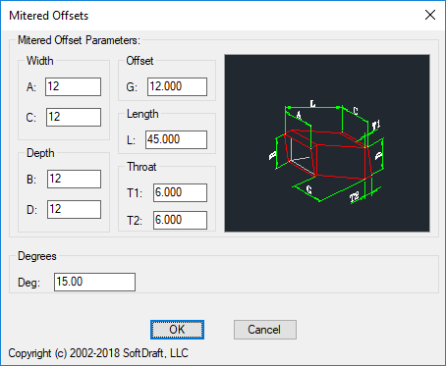

Рисунок 2.1 – Пользовательский интерфейс плагина SHVAC–RD–3D

## Плагин Bolts 3D imperial для AutoCAD

Плагин создает болты, гайки и шайбы в виде трехмерных тел для удобного размещения в трехмерных моделях конструкционной стали.[3]

Встроенный поворот позволяет размещать болты в направлении вниз, сбоку или вверх.

Размерные данные для болтов хранятся во внешних файлах, в которые возможно добавить дополнительную информацию о размерах болтов или гаек, которые являются уникальными для конкретного применения.

На рисунке 2.2 представлен пользовательский интерфейс плагина.

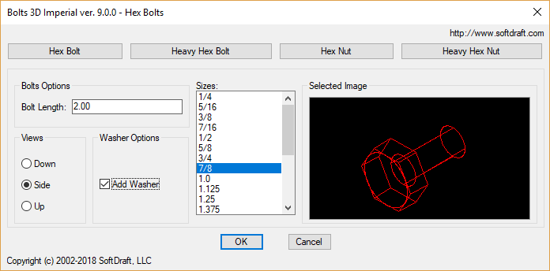

Рисунок 2.2 – Пользовательский интерфейс плагина Bolts 3D Imperial

# Описание предмета проектирования

Предметом проектирования является модель графина.

Графин – сосуд, предназначенный для кратковременного хранения и подачи к столу жидкостей. Изготавливается только из стекла или хрусталя.

Конструкцию графина можно условно разделить на две основные части. Нижняя — это вместилище для жидкости; верхняя — удлиненное горлышко для налива. Пропорции составляющих могут меняться, но в целом они обычно примерно одинаковые (могут колебаться до 30/70 и наоборот).

Дополнительно изделие оснащается крышкой в виде пробки.

Параметры графина:

* Высота графина H: от 50 до 500 мм;
* Диаметр основания D: от 50 до 100 мм;
* Диаметр горла графина d: от 25 мм до 3/2 диаметра основания;
* Наличие / отсутствие пробки;
* Высота пробки h (от 10 мм до 70 мм);
* Наличие / отсутствие ручки;
* Угол наклона ручки $α$: от 45 до 135 градусов;
* Длина ручки l: от 25 мм до 2/3 высоты графина.

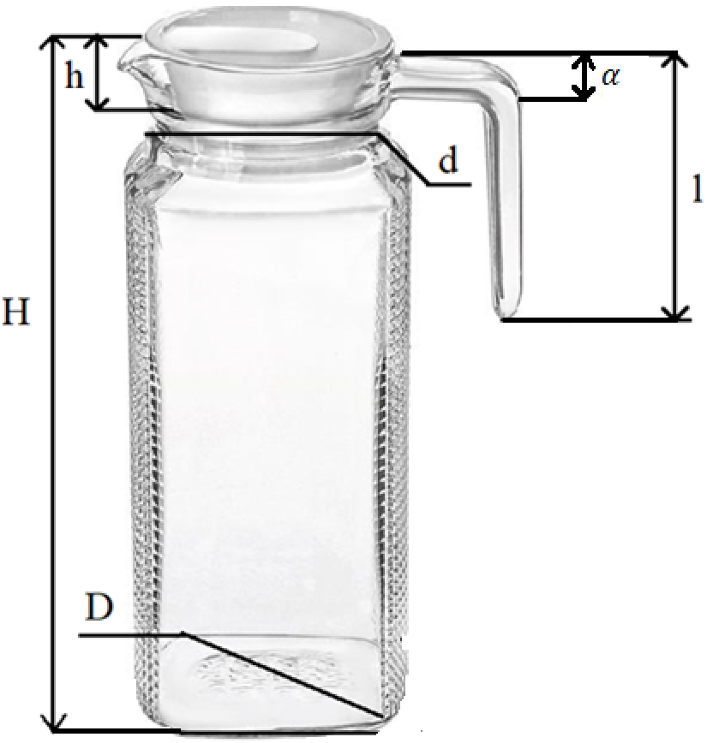

Рисунок 3 – Геометрические параметры графина

# Проект программы

## Диаграмма прецедентов

Диаграмма прецедентов — диаграмма, отражающая отношения между актерами и прецедентами и являющаяся составной частью модели прецедентов, позволяющей описать систему на концептуальном уровне.

Прецедент — возможность моделируемой системы (часть её функциональности), благодаря которой пользователь может получить конкретный, измеримый и нужный ему результат. Прецедент соответствует отдельному сервису системы, определяет один из вариантов её использования и описывает типичный способ взаимодействия пользователя с системой.

На рисунке 4.1 представлена диаграмма прецедентов плагина.

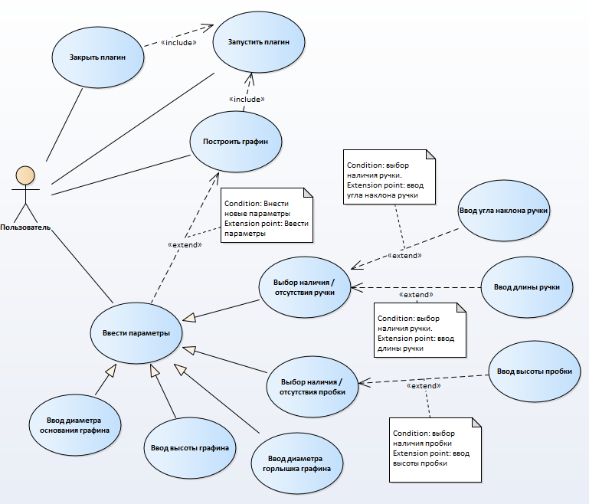

Рисунок 4.1 – Диаграмма прецедентов плагина

## Диаграмма классов

UML диаграммы классов представляют собой графическую интерпретацию классов системы, их атрибутов, методов и взаимосвязей между ними.

Широко используется при проектировании системы программного продукта, т.к. является наглядным представлением ее организации.

На рисунке 4.2 представлена диаграмма классов разрабатываемого плагина.

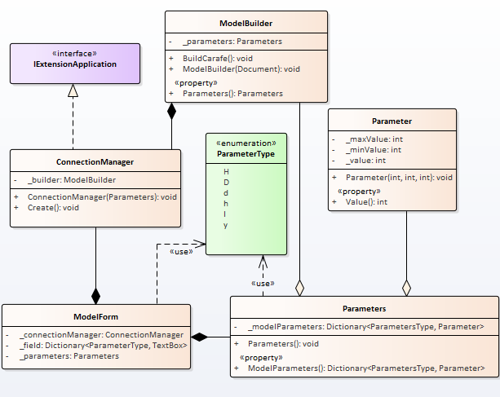

Рисунок 4.2 – Диаграмма классов плагина

Класс ModelForm является формой пользовательского интерфейса. Реализует методы, используемые для взаимодействия с пользователем.

ModelBuilder – класс, который хранит параметры модели, введенные пользователем.

ConnectionManager – класс, реализующий методы для связи программы с САПР и хранящий объект класса построителя 3D модели (BuilderModel),

Класс Parameter хранит информацию об одном параметре проектируемой модели.

Класс Parameters хранит словарь с параметрами модели.

## Макеты пользовательского интерфейса

Плагин представляет собой пользовательскую форму с полями для ввода и выбора соответствующих параметров (рисунок 4.3).

При нажатии на кнопку «Build» проверяются введенные данные на наличие неверно заданных параметров, и, если данные ведены верно, осуществляется запуск САПР AutoCAD, на рабочей области которого, строится трехмерная модель по заданным параметрам.

Если какой–то параметр был введен не верно, то параметр выделяется красным фоном и плагин выдает сообщение об ошибки, например: «Carafe height can`t be more than 500 mm».

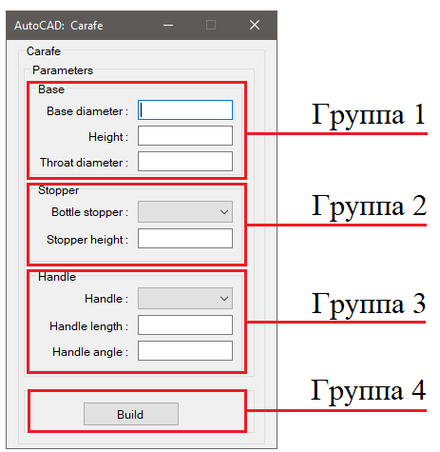

Рисунок 4.3 – Макет пользовательского интерфейса плагина

На главном окне плагина содержится 4 группы:

Группа 1 – область ввода основных параметров (диаметр основания, высота и диаметр горлышка;

Группа 2 – область параметров пробки графина;

Группа 3 – область параметров ручки графина;

Группа 4 – область управления построением.

# Список использованных источников

1. Официальный сайт AutoDesk. Продукт AutoCAD [Электронный ресурс] – Режим доступа: [https://www.autodesk.ru/products/autocad/](https://www.autodesk.ru/products/autocad/overview) (дата посещения: 28.02.2020);
2. Официальный сайт AutoDesk. [Электронный ресурс] – Режим доступа: [https://www.autodesk.ru/autodesk-developer-network/software-platform-russian /develop-autocad](https://www.autodesk.ru/autodesk-developer-network/software-platform-russian%20/develop-autocad) (дата посещения: 28.02.2020);
3. Официальный сайт SoftDraft. [Электронный ресурс] – Режим доступа: <https://www.softdraft.com/> (дата посещения: 13.03.2020).